गणित
अध्याय-2: पूर्ण संख्याएँ
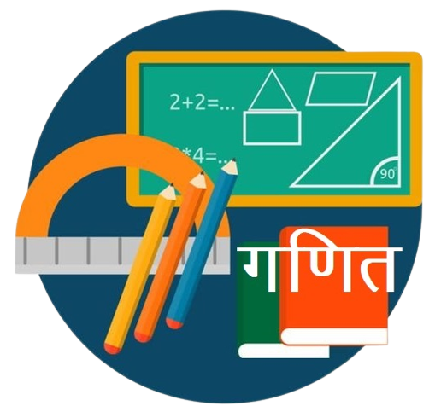
पूर्ण संख्याएँ
0 से अनंत तक की सभी धनात्मक प्राकृत संख्याओं को पूर्ण संख्या कहते है। अर्थात सभी धनात्मक प्राकृत संख्याएँ (Natural Numbers) पूर्ण संख्या होती है। प्राकृत संख्याएँ शून्य के साथ मिलकर पूर्ण संख्याओं (Whole numbers) का संग्रह बनाती हैं।
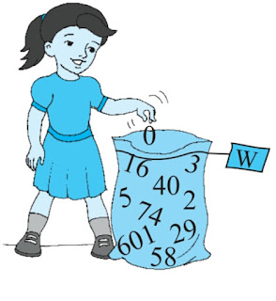
हम जानते हैं कि गिनती की संख्याएँ 1, 2, 3, 4, 5 ……… की तरह शुरू होती है, ये संख्याएँ प्राकृत संख्याएँ कहलाती हैं। इसका अर्थ है कि सभी गिनती की संख्याएँ प्राकृत संख्याएँ कहलाती हैं। प्राकृत संख्याएँ पूर्ण संख्याओं के अंतर्गत आती हैं।
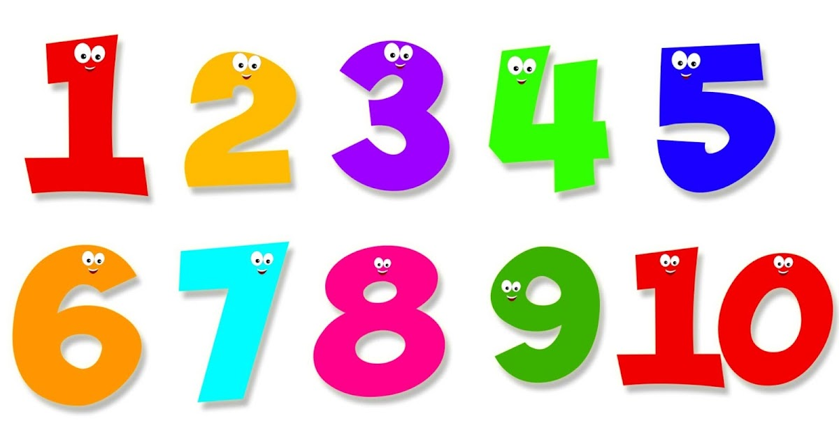
प्राकृत संख्याएँ
एक से लेकर अनंत तक की समस्त संख्याएँ 'प्राकृत संख्याएँ' कहलाती हैं। ये प्रकृति द्वारा ली गई संख्याएँ हैं। इन्हें 'N' द्वारा प्रदर्शित किया जाता है।
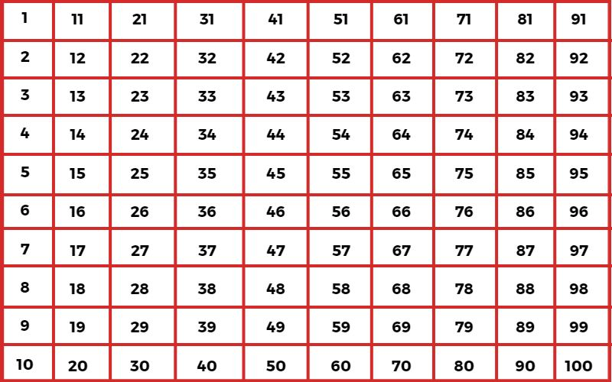
उदाहरण- 1, 2, 3.................अनंत
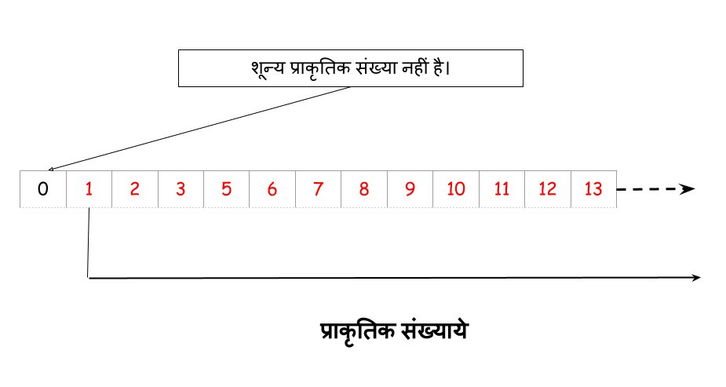
पूर्ण संख्याएँ परिभाषा
शून्य (0) सहित सभी गिनती की संख्याएँ पूर्ण संख्याएँ कहलाती हैं या शून्य (0) सहित प्राकृत संख्याएँ, पूर्ण संख्याएँ कहलाती हैं। इसे W द्वारा निरूपित किया जाता है।
उदाहरण – W = {0, 1, 2, 3, 4, 5, 6, 7 ………}
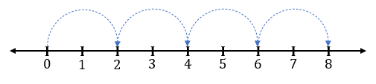
पूर्ण संख्याओं में भिन्न और दशमलव संख्याएँ शामिल नहीं होती हैं जैसे 2/3, ½, 3.4, 5.6, आदि।
पूर्ण संख्याओं के पूर्ववर्ती और परवर्ती
पूर्ववर्ती – यदि हम किसी संख्या में से 1 घटाते हैं, तो हमें उस संख्या का पूर्ववर्ती प्राप्त होता है। पूर्ण संख्याओं के लिए, 0 के अलावा, प्रत्येक संख्या का पूर्ववर्ती होता है।
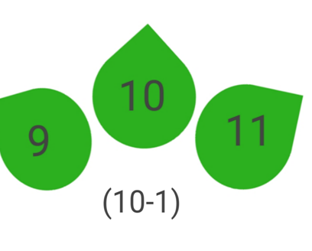
उदाहरण – 2 का पूर्ववर्ती = 2 – 1 = 1
11 का पूर्ववर्ती = 11 – 1 = 10
100 का पूर्ववर्ती = 100 – 1 = 99
0 का पूर्ववर्ती = 0 – 1 = -1 (पूर्ण संख्या नहीं है)
परवर्ती – किसी भी संख्या में 1 जोड़ने पर हमें उस संख्या का परवर्ती प्राप्त होता है।
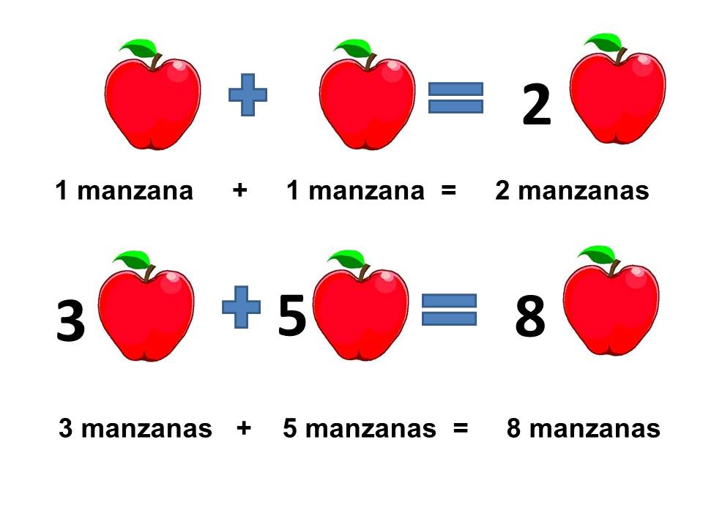
पूर्ण संख्याओं के लिए, प्रत्येक संख्या का परवर्ती होता है।
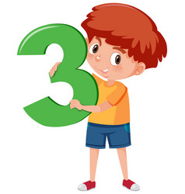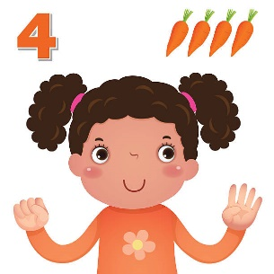
उदाहरण – 0 का परवर्ती = 0 + 1 = 1
56 का परवर्ती = 56 + 1 = 57
4 का परवर्ती = 4 + 1 = 5
999 का परवर्ती = 999 + 1 = 1000
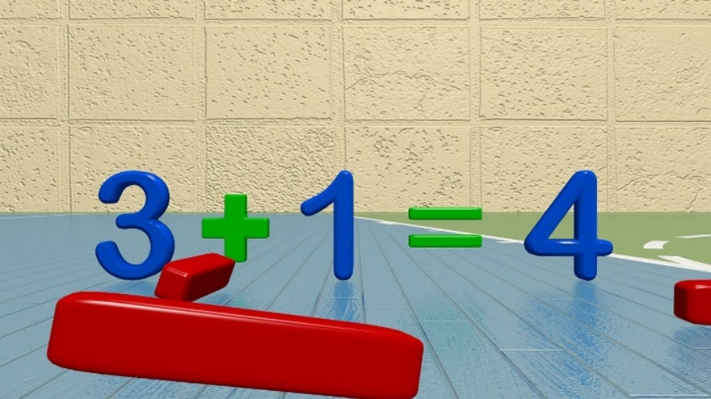
संख्या रेखा
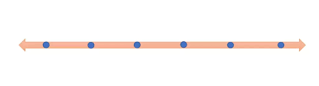
संख्या रेखा या वास्तविक रेखा एक सरल रेखा है जिसका उपयोग वास्तविक संख्याओं (धन पूर्णांक, ऋण पूर्णांक, परिमेय संख्याएं, अपरिमेय संख्याएँ आदि) को प्रदर्शित करने के लिये किया जाता है। इस रेखा पर वास्तविक संख्याएँ एक बिन्दु के रूप में दिखायी जातीं हैं। उदाहरण के लिये, पार्श्व चित्र में कुछ संख्याएं (0, 1, 2, -2, -1, पाई, e आदि) संख्या रेखा पर दिखायी गयीं हैं।
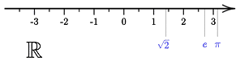
संख्या रेखा पर पूर्ण संख्याएँ
हम एक रेखा खींचते हैं और उस पर 0, 1, 2, 3… समान दूरी पर पूर्ण संख्याएँ अंकित करते हैं। वह रेखा पूर्ण संख्याओं के लिए संख्या रेखा होती है।
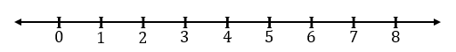
संख्याओं के बीच की समान दूरी को इकाई दूरी कहते हैं। संख्या रेखा के दायीं ओर पूर्ण संख्याएँ बढ़ती है।
संख्या रेखा पर, पूर्ण संख्या 0 और 1 के बीच की दूरी = 1 इकाई
पूर्ण संख्या 1 और 3 के बीच की दूरी = 2 इकाई
संख्या रेखा पर पूर्ण संख्याओ का योग
यदि हम दो पूर्ण संख्याओं को जोड़ते है तो परिणाम संख्या रेखा पर दोनों संख्याओं के दायीं ओर होगा। आइए 2 और 5 जोड़ें।
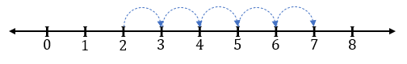
2 और 5 को जोड़ने के लिए, हम 2 से शुरू करते हैं और ऊपर की आकृति में दिखाए गए अनुसार दाईं ओर 5 कदम चलते हैं। प्रत्येक कदम 1 इकाई के बराबर है। 5वें तीर का सिरा 7 नंबर पर है, इसलिए 2 और 5 का योग 7 है।
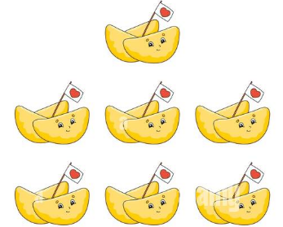
2 + 5 = 7
संख्या रेखा पर पूर्ण संख्याओ का घटाव
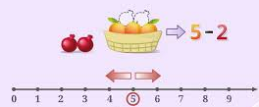
दो संख्याओं के घटाव में, हम संख्या रेखा के बाईं ओर चलने पर परिणाम प्राप्त करते हैं। आइए एक उदाहरण लेते हैं। 5 में से 3 घटाएं।
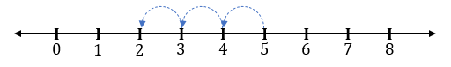
5 में से 3 घटाने के लिए, हम 5 से शुरू करते हैं और 3 कदम बाईं ओर चलते हैं जैसा कि चित्र में दिखाया गया है। तीसरे तीर की नोक 2 पर है। इसलिए, 5 में से 3 का घटाव 2 के बराबर है।
5 – 3 = 2
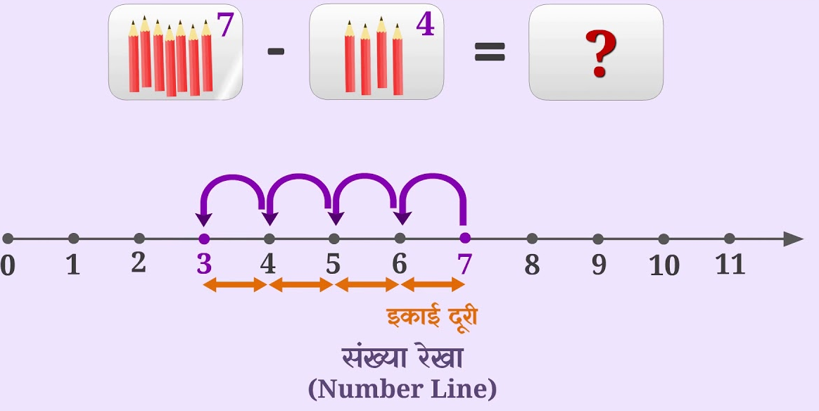
संख्या रेखा पर पूर्ण संख्याओ का गुणन
गुणन में हमें संख्या रेखा के दायीं ओर चलने पर परिणाम मिलता है। लेकिन कदम 1 इकाई के बराबर नहीं होते है, यह संख्याओं पर निर्भर करता है। आइए 4×2 गुणा करें।
हम 0 से शुरू करते हैं और एक बार में 2 इकाइयों के बराबर चलते हैं। हम ऐसे 4 कदम चलते हैं। ऐसी 4 चालें लेने के बाद, अंतिम तीर की नोक 8 पर है। इसलिए, परिणाम 8 है।
4 × 2 = 8
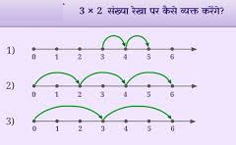
पूर्ण संख्याओं के गुण
- पूर्ण संख्याओं की योगात्मक पहचान 0 हैं।
- पूर्ण संख्याओं की गुणात्मक पहचान 1 है।
- पूर्ण संख्याएँ योग में साहचर्य नियम का पालन करती है।
- पूर्ण संख्याएँ गुणन साहचर्य नियम का पालन करती है।
- दो पूर्ण संख्याएँ यदि जोड़ते हैं तो पूर्ण संख्या ही प्राप्त होती हैं।
- प्रत्येक प्राकृत संख्याएँ पूर्ण संख्या होती है।
(1) संवृत गुण
योग के लिए – दो पूर्ण संख्याओं का योग हमेशा एक पूर्ण संख्या होती है। इस गुण को योग के लिए संवृत गुण के रूप में जाना जाता है।
उदाहरण – 1) 2 + 3 = 5 (पूर्ण संख्या)
2) 4 + 7 = 11 (पूर्ण संख्या)
3) 1 + 9 = 10 (पूर्ण संख्या)
घटाव के लिए – दो पूर्ण संख्याओं का अंतर हमेशा एक पूर्ण संख्या नहीं होता है। इसका मतलब है कि घटाव के तहत पूर्ण संख्याएं संवृत नहीं होती हैं।
उदाहरण – 1) 5 – 4 = 1 (पूर्ण संख्या)
2) 6 – 8 = -2 (पूर्ण संख्या नहीं है)
3) 1 – 9 = -8 (पूर्ण संख्या नहीं है)
गुणन के लिए – दो पूर्ण संख्याओं का गुणन हमेशा एक पूर्ण संख्या होती है। यह गुण गुणन के लिए संवृत गुण है।
उदाहरण – 1) 3 × 7 = 21 (पूर्ण संख्या)
2) 4 × 1 = 4 (पूर्ण संख्या)
3) 6 × 3 = 18 (पूर्ण संख्या)
भाग के लिए – दो पूर्ण संख्याओं का भाग हमेशा एक पूर्ण संख्या नहीं होता है। इसका मतलब है कि विभाजन के तहत पूर्ण संख्याएं संवृत नहीं होती हैं।
उदाहरण – 1) 9 ÷ 3 = 3 (पूर्ण संख्या)
2) 5 ÷ 8 = 5/8 (पूर्ण संख्या नहीं है)
3) 1 ÷ 0 = ∞ (अनंत)
(2) क्रमविनिमेय गुण
योग के लिए – किसी भी क्रम में दो पूर्ण संख्याओं का योग हमेशा समान पूर्ण संख्या होता है। यह योग के लिए क्रमविनिमेयता का गुण है।
उदाहरण – 1) 4 + 5 = 5 + 4 = 9 (समान पूर्ण संख्या)
2) 8 + 6 = 6 + 8 = 14 (समान पूर्ण संख्या)
घटाव के लिए – किसी भी क्रम में दो पूर्ण संख्याओं का घटाव हमेशा पूर्ण संख्या नहीं होता है। इसका अर्थ है कि घटाव पूर्ण संख्याओं के लिए क्रमविनिमेय नहीं है।
उदाहरण – 1) 8 – 3 = 5 (पूर्ण संख्या) और 3 – 8 = -5 (पूर्ण संख्या नहीं है)
2) 5 – 1 = 4 (पूर्ण संख्या) और 1 – 5 = -4 (पूर्ण संख्या नहीं है)
गुणन के लिए – किसी भी क्रम में दो पूर्ण संख्याओं का गुणन हमेशा समान पूर्ण संख्या होती है। यह गुणन के लिए क्रमविनिमेयता गुण है।
उदाहरण – 1) 3 × 5 = 5 × 3 = 15 (समान पूर्ण संख्या)
2) 8 × 9 = 9 × 8 = 72 (समान पूर्ण संख्या)
भाग के लिए – किसी भी क्रम में दो पूर्ण संख्याओं का भाग हमेशा पूर्ण संख्या नहीं होता है। इसका अर्थ है कि पूर्ण संख्याएँ विभाजन के लिए क्रमविनिमेय नहीं हैं।
उदाहरण – 1) 4 ÷ 2 = 2 (पूर्ण संख्या) और 2 ÷ 4 = ½ (पूर्ण संख्या नहीं है)
2) 9 ÷ 3 = 3 (पूर्ण संख्या) और 3 ÷ 9 = 1/3 (पूर्ण संख्या नहीं है)
(3) साहचर्य गुण
योग के लिए – यदि a, b और c तीन पूर्ण संख्याएँ हैं तो योग की साहचर्यता होगी
(a + b) + c = a + (b + c)
उदाहरण – (2 + 3) + 5 = 2 + (3 + 5)
5 + 5 = 2 + 8
10 = 10
घटाव के लिए – पूर्ण संख्याएँ घटाव के लिए साहचर्य नहीं होती हैं।
(a – b) – c ≠ a – (b – c)
उदाहरण – (2 – 3) – 5 ≠ 2 – (3 – 5)
-1 – 5 ≠ 2 – (-2)
-6 ≠ 2 + 2
-6 ≠ 4
गुणन के लिए – यदि a, b और c तीन पूर्ण संख्याएँ हैं तो गुणन की साहचर्यता होगी
(a × b) × c = a × (b × c)
उदाहरण – (2 × 3) × 5 = 2 × (3 × 5)
6 × 5 = 2 × 15
30 = 30
भाग के लिए – पूर्ण संख्याएँ भाग के लिए साहचर्य नहीं होती हैं।
(a ÷ b) ÷ c ≠ a ÷ (b ÷ c)
उदाहरण – (2 ÷ 3) ÷ 5 ≠ 2 ÷ (3 ÷ 5)
2/3 ÷ 5 ≠ 2 ÷ 3/5
2/3 × 1/5 ≠ 2 × 5/3
2/15 ≠ 10/3
(4) योग पर गुणन का वितरण गुण
यदि a, b और c तीन पूर्ण संख्याएँ हैं तब
a × (b + c) = (a × b) + (a × c)
उदाहरण – 2 × (3 + 5) = (2 × 3) + (2 × 5)
2 × 8 = 6 + 10
16 = 16
इसे योग पर गुणन के वितरण के रूप में जाना जाता है।
(5) तत्समक गुण
योग के लिए – जब किसी पूर्ण संख्या में शून्य (0) जोड़ा जाता है तो परिणाम हमेशा पूर्ण संख्या ही होता है। शून्य (0) को पूर्ण संख्याओं का योगात्मक तत्समक कहते हैं।
उदाहरण – 1) 0 + 4 = 4
2) 7 + 0 = 7
गुणन के लिए – जब 1 को किसी पूर्ण संख्या से गुणा किया जाता है तो परिणाम हमेशा पूर्ण संख्या ही होता है। 1 को पूर्ण संख्याओं का गुणनात्मक तत्समक कहते हैं।
उदाहरण – 1) 1 × 8 = 8
2) 3 × 1 = 3
नोट – तत्समक गुण का उपयोग घटाव और भाग के लिए नहीं किया जा सकता है।
संख्या पद्धति
- प्राकृतिक संख्या (Natural Number):- ऐसी संख्याएँ जो वस्तुओं के गिनने के काम आती है उन्हें प्राकृतिक संख्या कहते हैं प्राकृतिक संख्या को N प्रकट करते हैं।
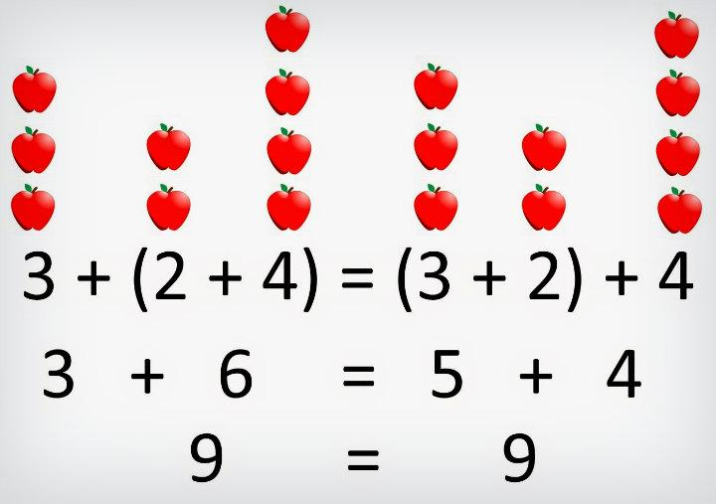

उदाहरण में- N = {1,2,3,4,5…………ꚙ}
- पूर्ण संख्या (Whole Number):- यदि प्राकृतिक संख्या में 0 को शामिल कर लिया जाय तो जो संख्याएँ प्राप्त होती है वे संख्याएँ पूर्ण संख्याएँ होती है पूर्ण संख्या को W से प्रकट करते हैं।
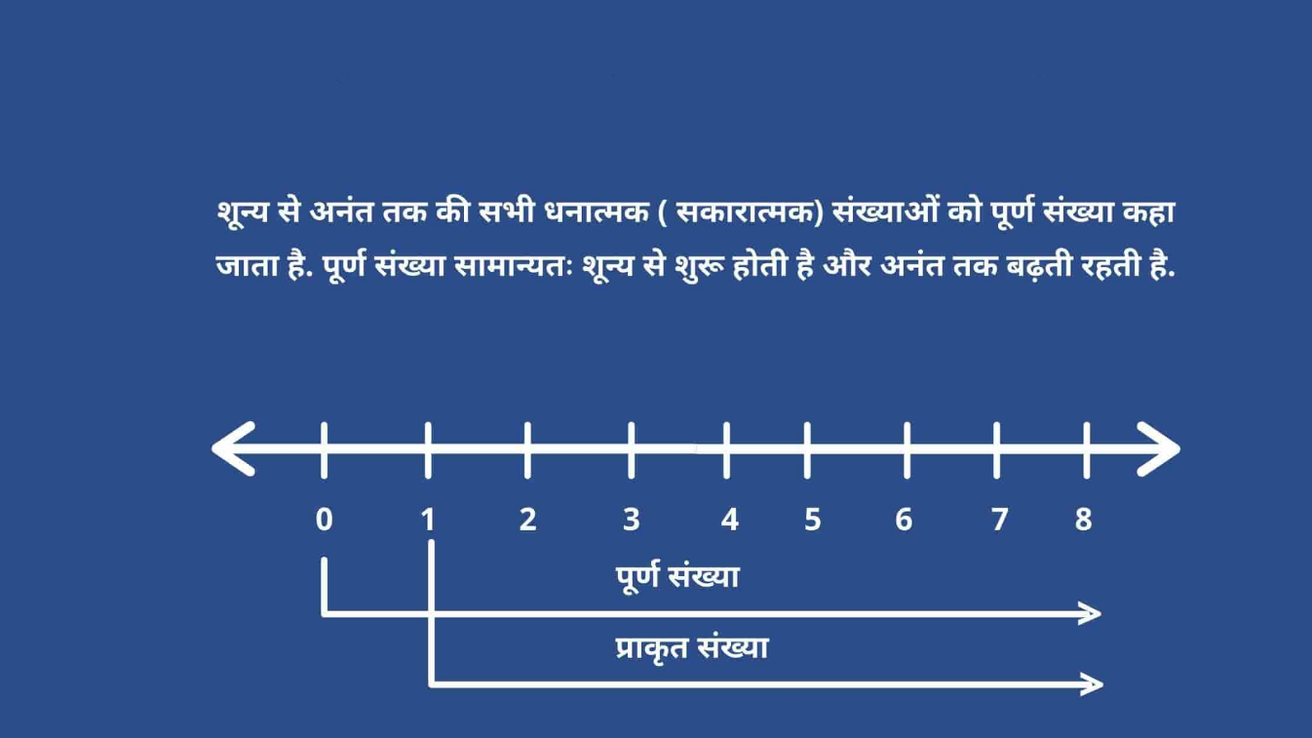
उदाहरण में- W = {0,1,2,3,4,5……….ꚙ}
- पूर्णांक संख्याएँ (Integers Number):- प्राकृतिक संख्या, शुन्य, तथा ऋणात्मक संख्याओं के समुह को ही पूर्णांक संख्याएँ कहते है पूर्णांक संख्याओं को I अथवा Z से प्रकट करते हैं।
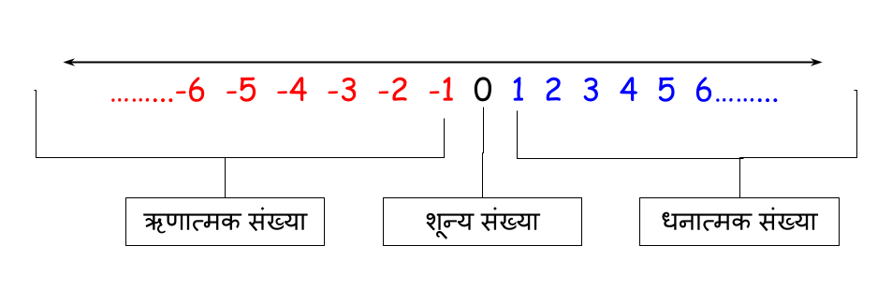
उदाहरण में- Z = {ꚙ…..….-4,-3,-2,-1,0,1,2,3,4,…………ꚙ}
4. सम संख्याएँ (Even Number):- ऐसी संख्याएँ जो 2 से पूर्णतः विभाजित हो जाती है और शेषफल 0 आये, उसे सम संख्याएँ कहते हैं। सम संख्याओं को E से प्रकट करते है।
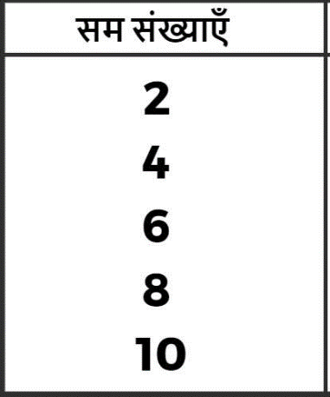
उदाहरण में- E = {ꚙ…….-8,-6,-4,-2,2,4,6,8……….ꚙ}
5. विषम संख्याएँ (Odd Number):- ऐसी संख्याएँ जो 2 से पूर्णतः विभाजित न हो, उसे विषम संख्याएँ कहते हैं। विषम संख्याओं को O से प्रकट करते है।
उदाहरण में- O={ꚙ…….-7,-5,-3,-1,1,3,5,7……….ꚙ}
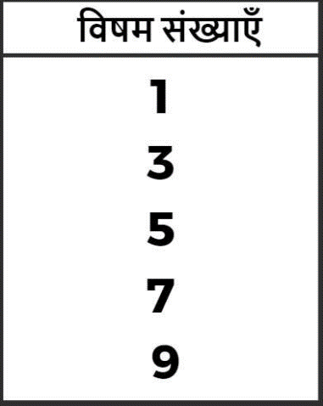
6. भाज्य संख्याएँ (Co-Prime Numbers):- ऐसी संख्याएँ जो 1 और स्वयं के अलावा किसी भी दूसरी संख्या से विभाजित हो जाएँ, भाज्य संख्याएँ कहलाती हैं।
उदाहरण में- जैसे-4, 6, 8,9,10, 12,14..........................
7. अभाज्य संख्याएँ (Prime Numbers or Composite Number):- ऐसी संख्याएँ जो 1 और स्वयं के अलावा किसी दूसरी संख्या से विभाजित न हो, अभाज्य संख्याएँ कहलाती हैं। उदाहरण में- जैसे-2, 3, 5,7,11, 13,17..........................
8. परिमेंय संख्याएँ (Rational Number):- ऐसी संख्याएँ जो p/q के रुप में होती हैं जहाँ p और q पूर्णांक संख्याएँ है और q≠0 है इसका मतलब यह है कि q का मान 0 के बराबर नही होगा । परिमेय संख्याओं को Q से प्रकट करते है।
उदाहरण मे- जैसे-5/7,8/9,4/7,0,7/9 इत्यादि
9. अपरिमेंय संख्याएँ (Irrational Number):- परिमेय संख्याओं को छोड़कर जितनी संख्याएँ होती है, अपरिमेय सख्याएँ होती है । उदाहरण में- जैसे:- √2, √3, -√2, -√3, √5 , π , √7 …… इत्यादि
10. वास्तविक संख्याएँ (Real Number):- परिमेय तथा अपरिमेय संख्याओं के समुच्चय को ही वास्तविक संख्याएँ कहा जाता है।
11. दशमलव भिन्न (Decimal Fraction):- ऐसी भिन्नात्मक संख्याएँ जिनका हर 10 हो या 10 की घात हो उसे दशमलव भिन्न कहते हैं ।
उदाहरण में- जैसे:-7/10, 17/100, 11/1000, 3/10000, …… इत्यादि
12. अत्रिभाज्य संख्याएँ (Prime Triplet Number):- वे तीन प्राकृतिक संख्याएँ जिनका महत्तम समापवर्तक (H.C.F) 1 हो, अत्रिभाज्य संख्याएँ कहलाती है ।
उदाहरण में- जैसे:- 8 , 9, तथा 25 अत्रिभाज्य संख्याएँ है।

NCERT SOLUTIONS
प्रश्नावली 2.1 (पृष्ठ संख्या 32-33)
प्रश्न 1. 10999 के बाद अगली तीन प्राकृत संख्याएँ लिखिए|
उत्तर- 10,999 + 1 = 11,000
11,000 + 1 = 11,001
11,001 + 1 = 11,002
अत: 10999 के बाद अगली तीन प्राकृत संख्याएँ हैं :
11,000, 11,001, 11,002
प्रश्न 2. 10001 से ठीक पहले आने वाली तीन पूर्ण संख्याएँ लिखिए|
उत्तर- 10,001 - 1 = 10,000
10,000 - 1 = 9,999
9,999 - 1 = 9,998
10001 से ठीक पहले आने वाली तीन पूर्ण संख्याएँ हैं;
10,000, 9,999, 9,998
प्रश्न 3. सबसे छोटी पूर्ण संख्या कौन -सी है?
उत्तर- '0' सबसे छोटी पूर्ण संख्या है|
प्रश्न 4. 32 और 53 के बीच में कितनी पूर्ण संख्याएँ हैं?
उत्तर- 53 - 32 - 1 = 20
अत: 32 और 53 के बीच में 20 पूर्ण संख्याएँ हैं|
प्रश्न 5. निम्न के परवर्ती लिखिए:
- 2440701
- 100199
- 100199
- 2345670
उत्तर-
- 2440701 + 1 = 2440702
- 100199 + 1 = 100200
- 1099999 + 1 = 1100000
- 2345670 + 1 = 2345671
प्रश्न 6. निम्न के पूर्ववर्ती लिखिए:
- 94
- 10000
- 20809
- 7654321
उत्तर-
- 94 का पूर्ववर्ती है = 94 - 1 = 93
- 10000 का पूर्ववर्ती है = 10000 - 1 = 9999
- 208090 का पूर्ववर्ती है = 208090 - 1 = 208089
- 7654321का पूर्ववर्ती है = 7654321- 1 = 7654320
प्रश्न 7. संख्याओं के निम्नलिखित युग्मों में से प्रत्येक के लिए, संख्या रेखा पर कौन सी पूर्ण संख्या अन्य संख्या के बाईं और स्थित है | इनके बीच में उपयुक्त चिन्ह ( (>, <) का प्रयोग करते हुए इन्हें लिखिए:
- 530, 503
- 370, 307
- 98765,56789
- 9830415,10023001
उत्तर-
- 503 > 503,
इसलिए 503, 530 के बाईं ओर है
- 370> 307,
इसलिए 307,370 के बाईं ओर है
- 98765>56789
इसलिए 98765,56789 के बाईं ओर है
- 9830415>10023001
इसलिए 9830415,10023001के बाईं ओर है
प्रश्न 8. निम्नलिखित कथनों में से कौन - सा कथन सत्य है और कौन -सा असत्य है:
- शुन्य सबसे छोटी प्राकृत संख्या है |
- 400, संख्या 399 का पूर्ववर्ती है |
- शुन्य सबसे छोटी पूर्ण संख्या है |
- 600, संख्या 599 का परवर्ती है |
- सभी प्राकृत संख्याएँ पूर्ण संख्याएँ हैं |
- सभी पूर्ण संख्याएँ प्राकृत संख्याएँ हैं |
- दो अंकों की पूर्ण संख्या का पूर्ववर्ती एक अंक की संख्या कभी नहीं हो सकती है |
- 1 सबसे छोटी पूर्ण संख्या है |
- प्राकृत संख्या 1 का कोई पूर्ववर्ती नहीं होता |
- पूर्ण संख्या 1 का कोई पूर्ववर्ती नहीं होता |
- पूर्ण संख्या 13, संख्याओं 11 और 12 के बीच में स्थित है |
- पूर्ण संख्या 0 का कोई पूर्ववर्ती नहीं होता |
- दो अंकों की संख्या का पूर्ववर्ती सदैव दो अंकों की एक संख्या होती है |
उत्तर-
- असत्य
- असत्य
- सत्य
- सत्य
- सत्य
- असत्य
- असत्य
- असत्य
- सत्य
- असत्य
- असत्य
- सत्य
- असत्य
प्रश्नावली 2.2 (पृष्ठ संख्या 42-43)
प्रश्न 1. उपयुक्त क्रम में लगाकर योग ज्ञात कीजिए:
- 837 + 208 + 363
- 1932 + 453 + 13538 + 647
उत्तर-
- (837 + 363) + 208
= 1200 + 208
= 1408
- = (1962 + 1538) + (453 + 647)
= 3500 + 1100
= 4600
प्रश्न 2. उपयुक्त क्रम में लगातार गुणनफल ज्ञात कीजिए:
- 2 × 1768 × 50
- 4 × 166 × 25
- 8 × 291 × 125
- 625 × 279 × 16
- 285 × 5 ×60
- 125 × 40 × 8 × 25
उत्तर-
- = ( 2 × 50) × 1768
= 100 × 1768
= 176800
- = (4 × 25) × 166
= 16600
- = (8 × 125) × 291
= 1000 × 291
= 291000
- = (625 × 16) × 279
= 10000 × 279
= 2790000
- = 284 × (5 × 60)
= 284 × 300
= 85500
- = (125 × 8 ) × (40 × 25)
= 1000 × 1000
= 1000000
प्रश्न 3. निम्नलिखित में से प्रत्येक का मान ज्ञात कीजिए:
- 297 × 17 + 297 × 3
- 54279 × 92 + 8 × 54279
- 81265 × 169 - 81265 × 69
- 3845 × 5 × 782 + 769 × 25 × 218
उत्तर-
- = 297 × (17 + 3)
= 297 × 20
= 5940
- = 54279 × ( 92 + 8)
= 54279 × 100
= 5427900
- = 81265 × (169 - 69)
= 81265 × 100
= 8126500
- = 3845 × 5 × 782 + 769 × 25 × 218
= 3845 × 5 × 782 + 3845 × 5 × 218
= 3845 × 5 × 1000
= 19225000
प्रश्न 4. उपयुक्त गुणों का प्रयोग करके गुणनफल ज्ञात कीजिए:
- 738 × 103
- 854 × 102
- 258 × 1008
- 1005 × 168
उत्तर-
- = 738 × (100 + 3)
= 738 × 100 + 738 × 3
= 73800 + 2214
= 76014
- 854 × ( 100 + 2 )
= 854 × 100 + 854 × 2
= 85400 + 1708
= 87108
- = 258 × 1000 + 258 × 8
= 258 ×(1000 + 8)
= 258000 + 2064
= 260064
- = (1000 + 5) × 168
= 1000 × 168 × 5 × 168
= 168000 + 840
= 168840
प्रश्न 5. किसी टैक्सी - ड्राइवर ने अपनी गाड़ी की पेट्रोल टंकी में सोमवार को 40 लीटर पेट्रोल भरवाया | अगले दिन, उसने टंकी में 50 लीटर पेट्रोल भरवाया | यदि पेट्रोल का मूल्य ४४ रु प्रति लीटर था, तो उसने पेट्रोल पर कुल कितना व्यय किया?
उत्तर- सोमवार को पेट्रोल भरा = 40 लीटर
अगले दिन पेट्रोल भरा = 50 लीटर
कुल पेट्रोल भरा = 90 लीटर
अब,
1 लीटर पेट्रोल का मूल्य = 44
90 लीटर पेट्रोल का मूल्य = 44 × 90
= 44 ×( 100 - 10)
= 44 × 100 - 44 × 10
= 4400 - 440
= 3960
इसलिए, व्यक्ति द्वारा पेट्रोल पर खर्च किया गया मूल्य = 3960
प्रश्न 6. कोई दूध वाला एक होटल को सुबह 32 लीटर दूध देता है और शाम को 68 लीटर दूध का मूल्य 15 रु प्रति लीटर है, तो दूधवाले को प्रतिदिन कितनी धनराशि प्राप्त होगी?
उत्तर- सुबह की दूध की सप्लाई = 32 लीटर
शाम को दूध की सप्लाई = 68 लीटर
कुल सप्लाई = 32 + 68 = 100 लीटर
अब,
1 लीटर दूध का मूल्य = 15 रु.
100 लीटर दूध का मूल्य = 15 × 100 = 1500 रु.
इसलिए, 1500 रु. प्रतिदिन दूध वाले को प्राप्त होते है |
प्रश्न 7. निम्न को सुमेलित (match) कीजिए:
(i) 425 × 136 = 425 × (6 + 30 + 100) | (a) गुणन की क्रमविनिमेयता
(ii) 2 × 49 × 50 = 2 × 50 × 49 | (b) योग की क्रमविनिमेयता
(iii) 80 + 2005 + 20 = 80 + 20 + 2005 | (c) योग पर गुणन का वितरण
उत्तर-
(i) 425 × 136 = 425 × (6 + 30 + 100) | (c) योग पर गुणन का वितरण
(ii) 2 × 49 × 50 = 2 × 50 × 49 | (a) गुणन की क्रमविनिमेयता
(iii) 80 + 2005 + 20 = 80 + 20 + 2005 | (b) योग की क्रमविनिमेयता
प्रश्नावली 2.3 (पृष्ठ संख्या 45-46)
प्रश्न 1. निम्नलिखित में से किससे शुन्य निरुपित नहीं होगा ?
- 1 + 0
- 0 × 0
- 0/2
- 10- 10/ 2
उत्तर-
- 1 + 0 के बराबर 1
प्रश्न 2. यदि दो पूर्ण संख्याओं का गुणनफल शुन्य है तो क्या हम कह सकते है कि इनमें है से एक या दोनों ही शून्य होने चाहिए ? उदहारण देकर अपने उत्तर की पृष्टि कीजिए |
उत्तर- हाँ, अगर हम किसी संख्या को 0 से गुणा करते है तो हमारा उत्तर 0 आएगा
उदाहरण: 2 × 0 = 0, 5 × 0 = 0, 9 × 0 = 0
अगर दोनो संख्या 0 है तो उत्तर भी 0 होगा|
0 × 0 = 0
प्रश्न 3. यदि दो पूर्ण संख्याओं का गुणनफल 1 है, तो क्या हम कह सकते है कि इनमें से एक या दोनों ही 1 के बराबर होनी चाहिए? उदाहरण देकर अपने उत्तर की पृष्टि कीजिए|
उत्तर- अगर एक संख्या 1 है तो दूसरी संख्या 1 होगी
उदाहरण : 5 × 1 = 5, 4 × 1 = 4, 8 × 1 = 8
अगर दोनों संख्या 1 है, तो दूसरी संख्या 1 ही होगी
1 × 1 = 1
प्रश्न 4. वितरण विधि से ज्ञात कीजिए:
- 728 × 101
- 5437 × 1001
- 824 × 25
- 824 × 25
- 504 × 35
उत्तर-
- = 728 × (100 + 1)
= 728 × 100 + 728 × 1
= 72800 + 728
= 73528
- 5437 × (1000 + 1)
= 5437 × 1000 + 5437 ×1
= 543700 + 5437
= 5442437
- 824 × (100 + 1)
= 824 × 20 + 824 × 5
= 16480 + 4120
= 20600
- 4275 × (100 + 20 + 5)
= 4275 × 100 + 4275 × 20 + 4275 × 5
= 427500 + 85500 + 21375
= 534375
- (500 + 4) × 35
= 500 × 35 + 4 × 35
= 17500 + 140
= 17640
प्रश्न 5. निम्नलिखित प्रतिरूप का अध्ययन कीजिए :
1 × 8 + 1 = 9
12 × 8 + 2 = 98
123 × 8 + 3 = 987
1234 × 8 + 4 = 9876
12345 × 8 + 5 = 98765
अगले दो चरण लिखिए। क्या आप कह सकते हैं कि प्रतिरूप किस प्रकार कार्य करता है?
(संकेत : 12345 = 11111 + 1111 + 111 + 11 + 1)
उत्तर- अगले दो चरण होंगे
123456 × 8 + 6 = 987654
और 1234567 × 8 + 7 = 9876543
प्रतिरूप का कार्य
∴ 11 + 1 = 12
111 + 11 + 1 = 123
1111 + 111 + 11 + 1 = 1234
11111 + 1111 + 111 + 11 + 1 = 12345
(1) × 8 + 1 = 9 = (1) × 8 + 1
(12) × 8 + 2 = 98 = (11 + 1) × 8 + 2
(123) × 8 + 3 = 987 = (111 + 11 + 1) × 8 + 3
(1234) × 8 + 4 = 9876 = (1111 + 111 + 11 + 1) × 8 + 4
(12345) × 8 + 5 = 98765 = (11111 + 1111 + 111 + 11 + 1) × 8 + 5
और (123456) × 8 + 6 = 987654 = (111111 + 11111 + 1111 + 111 + 11 + 1) × 8 + 6
(1234567) × 8 + 7 = 9876543 = (1111111 + 111111 + 11111 + 1111 + 111 + 11 + 1) × 8 + 7

